Lenguaje Pig
- APARTADO A
  - Muestra el total de hombres y mujeres que hay en el archivo u.user
Creamos el script
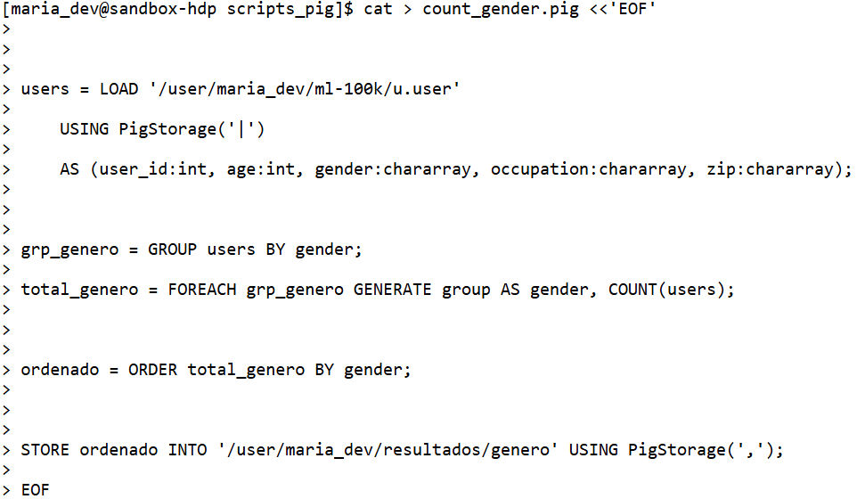
Resultado:
  - Mediante instrucciones de PIG encontrar las 10 ocupaciones más frecuentes entre los usuarios.
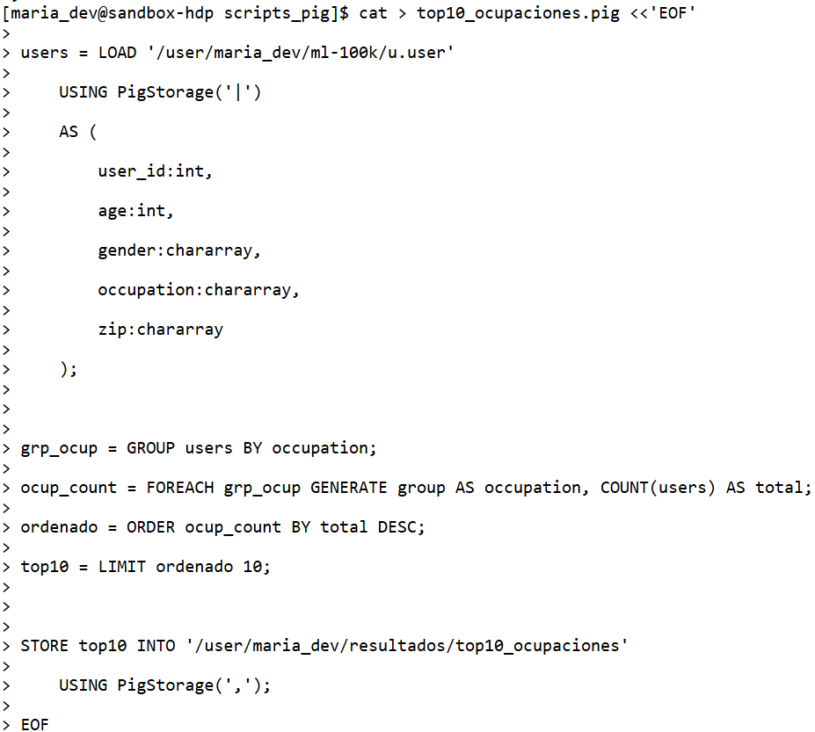
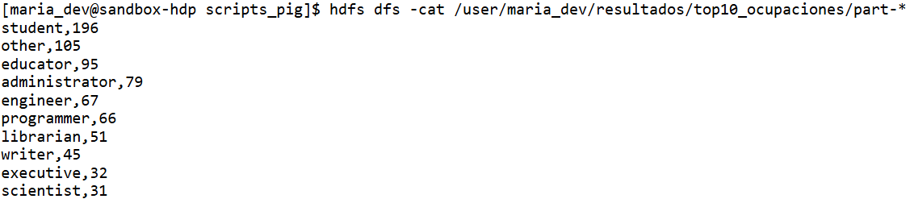
  - Muestra la edad media por géneros.
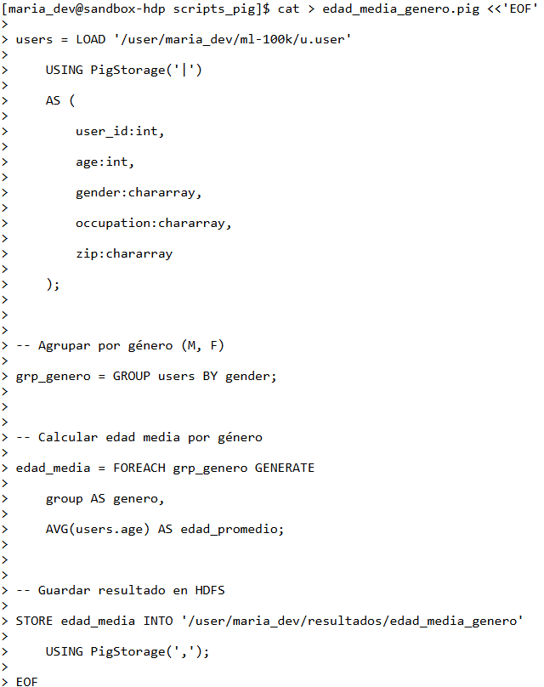
  - Muestra la edad media por ocupaciones.
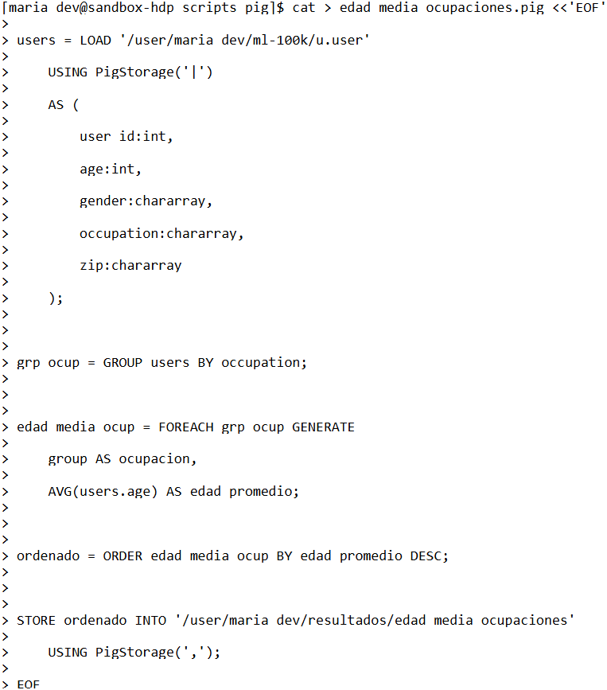
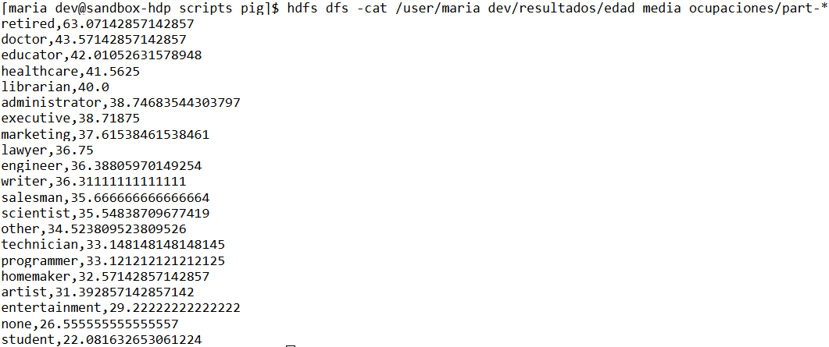
  - Guarda el resultado de las cuatro consultas anteriores en un script de extensión “.pig”. Ejecútalo. (recuerda, siempre en la carpeta /user/maría_dev)
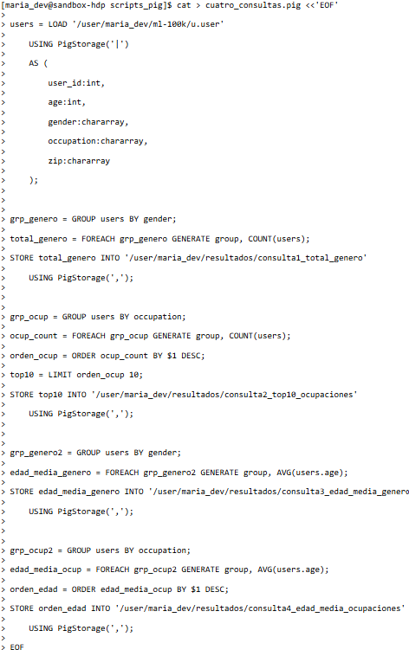
  - Almacena la salida de las cuatro consultas anteriores en una carpeta de HDFS llamada pig_usuarios.
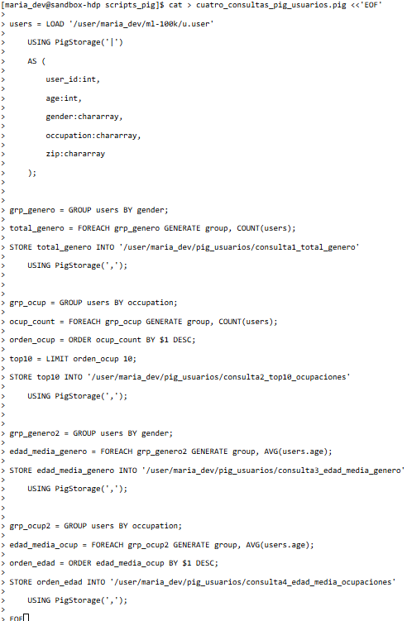
Tras ejecutarlo comprobamos los directorios
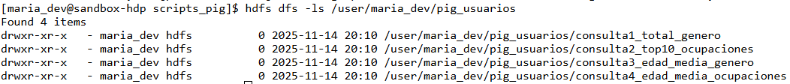
- APARTADO B
  - Carga y descripción del dataset
    - Carga el archivo (retail_sales_dataset.csv) usando PigStorage(',') y define un esquema correctamente para cada tipo de campo.
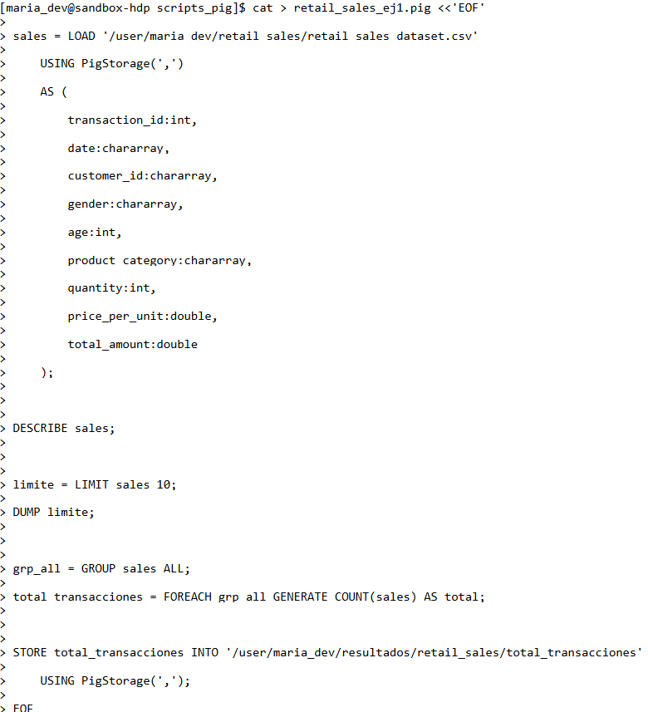
    - Usa DESCRIBE para ver el esquema y DUMP para ver las primeras tuplas.
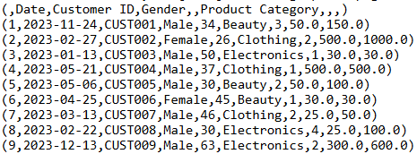
    - Calcula cuántas transacciones totales tiene el dataset (COUNT).
  - Filtrado por rango de edad
    - Filtra los clientes con edad mayor de 30 años y guarda en alias clientes_mayores30.
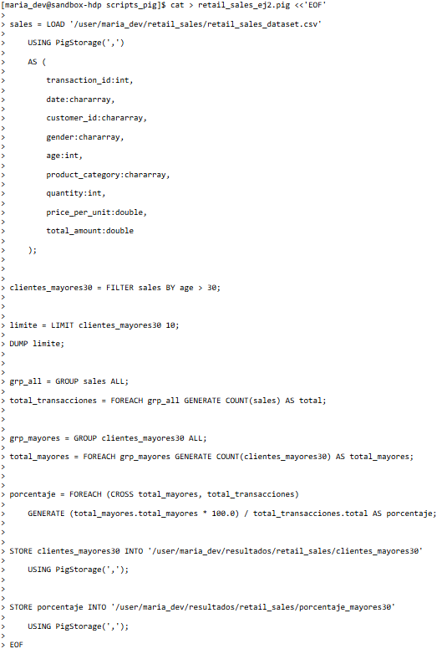
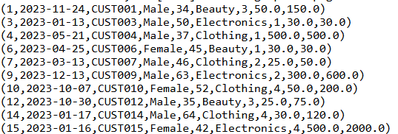
    - Utiliza LIMIT para ver los primeros 10 resultados.
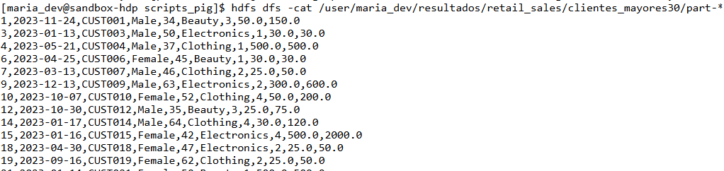
    - ¿Qué porcentaje del total de transacciones corresponde a clientes mayores de 30?
  - Transformación de campos
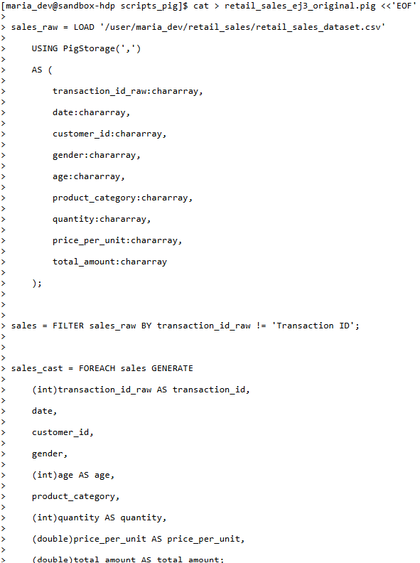
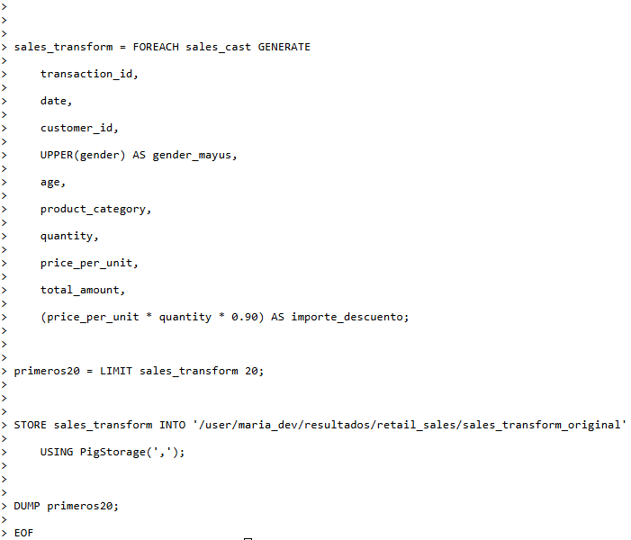
    - A partir del conjunto original, crea un alias donde generes:
      - el género en mayúsculas (UPPER(gender)),
      - una nueva columna importe_descuento que calcule, por ejemplo, price_per_unit * quantity * 0.90 (aplicando un 10% de “descuento ficticio”).
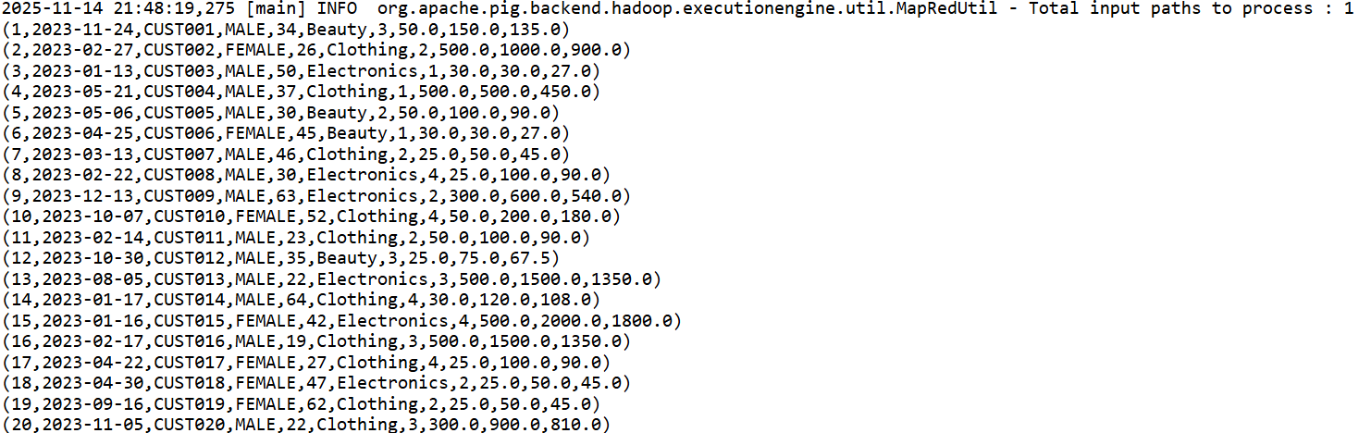
    - Muestra los primeros 20 registros resultantes.
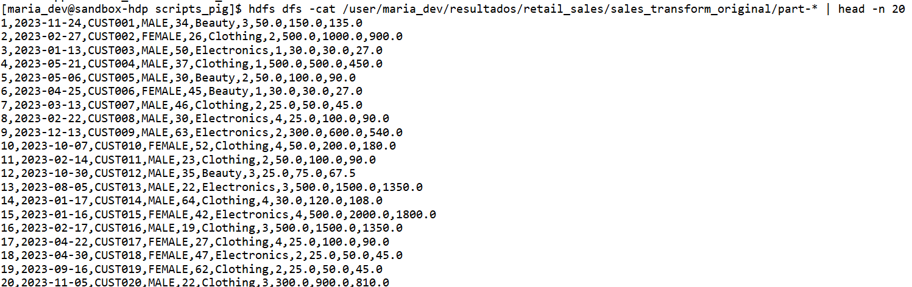
  - Agrupación y agregación por categoría de producto
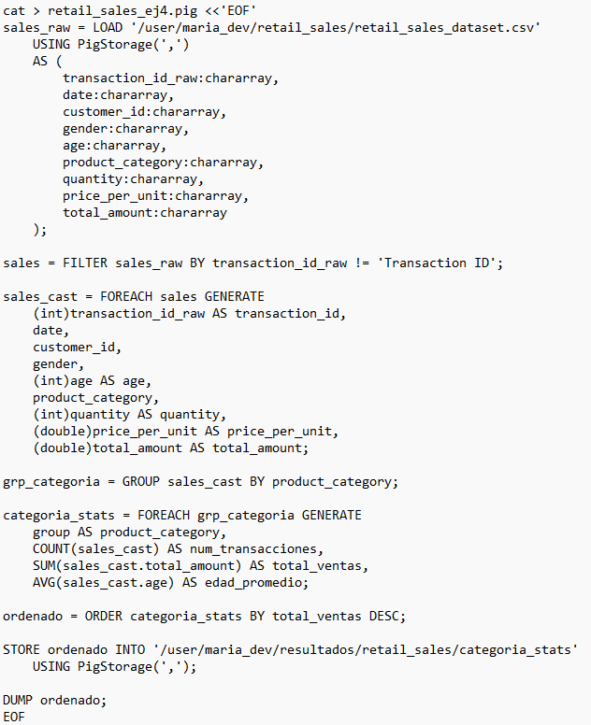
    - Agrupa por product_category.
    - Para cada categoría calcula: número de transacciones (COUNT), suma de total_amount (SUM), edad promedio de cliente (AVG(age)).
    - Ordena el resultado por la suma de total_amount descendente.
  - Extracción de categorías distintas
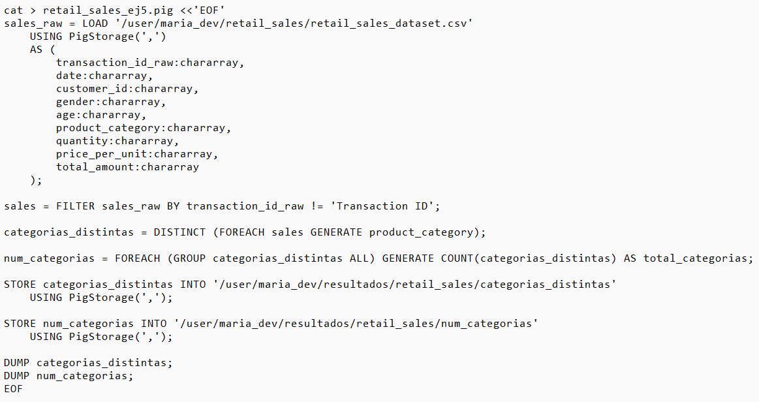
    - En este dataset extrae las categorías de producto distintas (DISTINCT product_category).
    - Pregunta: ¿Cuántas categorías diferentes hay?
  - Ordenación y obtención de top-transacciones
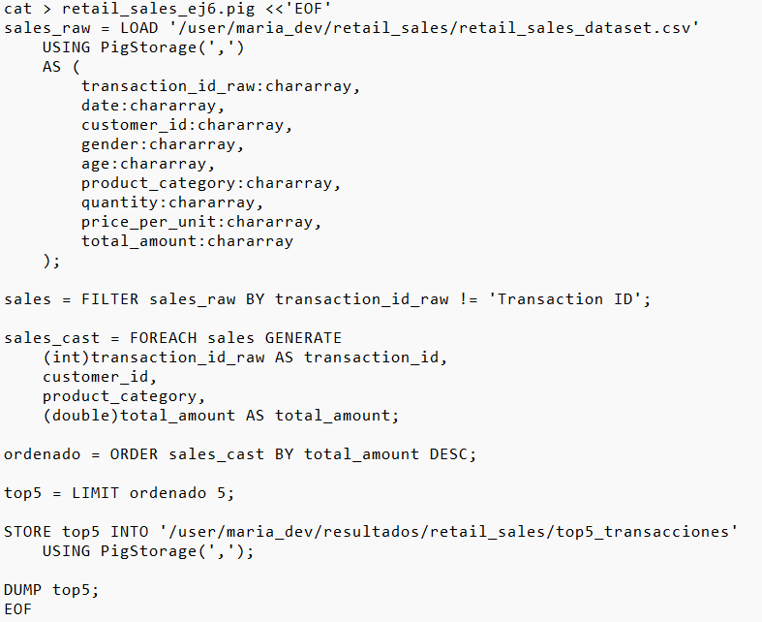
    - Ordena todas las transacciones por total_amount descendente.
    - Usa LIMIT para extraer, por ejemplo, las 5 transacciones con mayor total_amount.
    - Muestra: transaction_id, customer_id, product_category, total_amount.
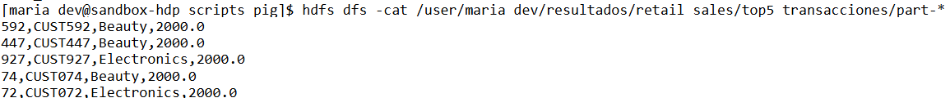
  - Uso de funciones de cadena
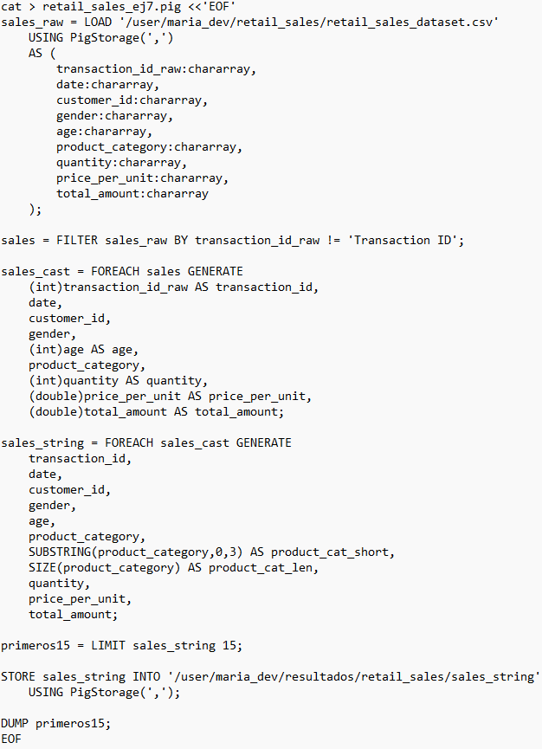
    - Añade una nueva columna al alias original donde el product_category se recorte a los primeros 3 caracteres (SUBSTRING(product_category,0,3)) y otra que sea la longitud del product_category (SIZE(product_category)).
    - Muestra los primeros 15 registros resultantes
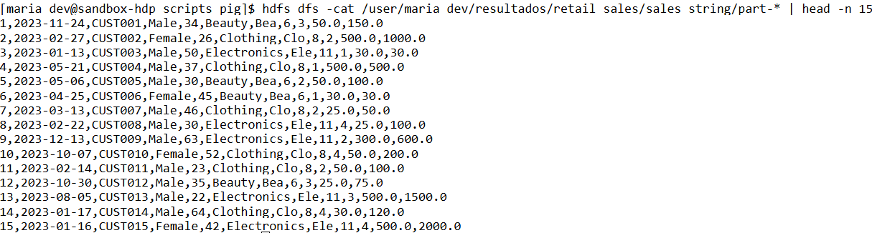
  - Filtrado por fecha y condiciones combinadas
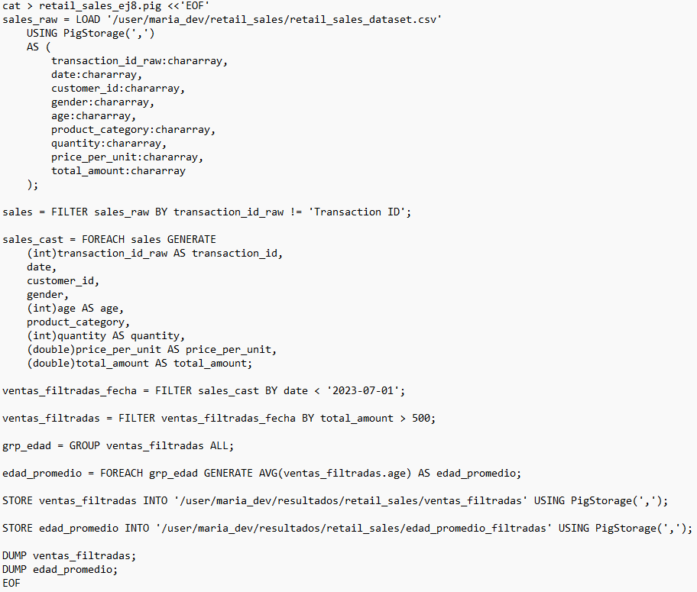
    - Filtra primero las transacciones que se han hecho antes de una determinada fecha, por ejemplo, date < '2023-07-01'. ( Suponiendo que el campo date es tipo chararray con formato 'YYYY-MM-DD' ).
    - De ese conjunto, filtra adicionalmente las transacciones con total_amount > 500.
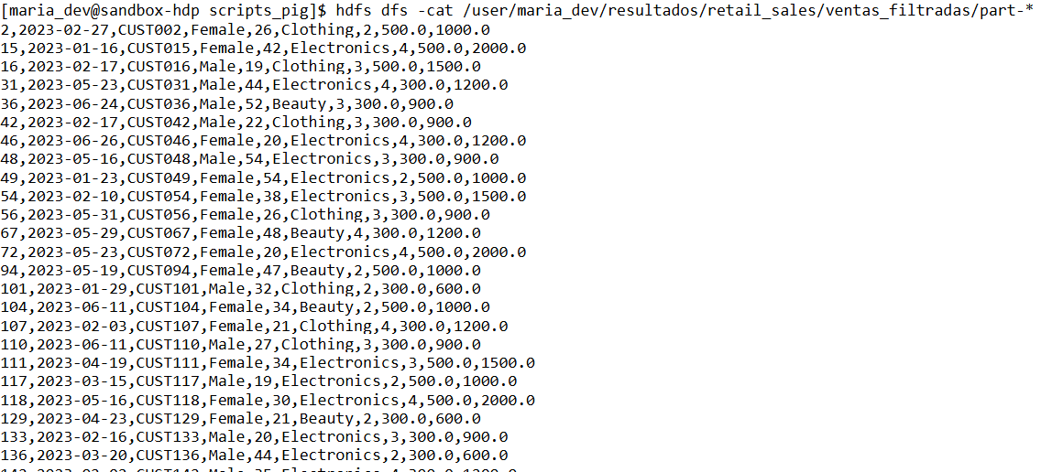
    - Muestra el resultado, y calcula la edad promedio (AVG(age)) de los clientes que cumplen estas condiciones.
  - Script completo + almacenamiento
    - Crea un script .pig que contenga los pasos: carga, filtrado, transformación, agrupación, ordenación, y finalmente almacenamiento (STORE) del resultado final en un directorio (por ejemplo /usr/maria_dev/ventas_analisis). Debes crear tú los filtros, transforamciones, etc. que desees.
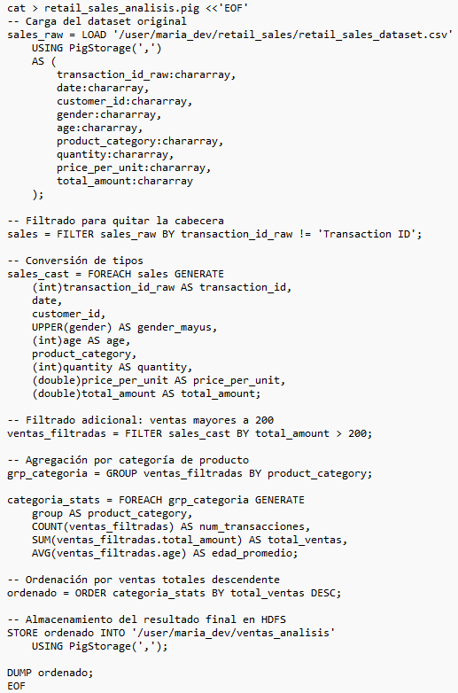
    - Asegúrate de comentar la operación de cada bloque del script con -- comentario.
    - Ejecuta el script en modo MapReduce estándar (pig script.pig).
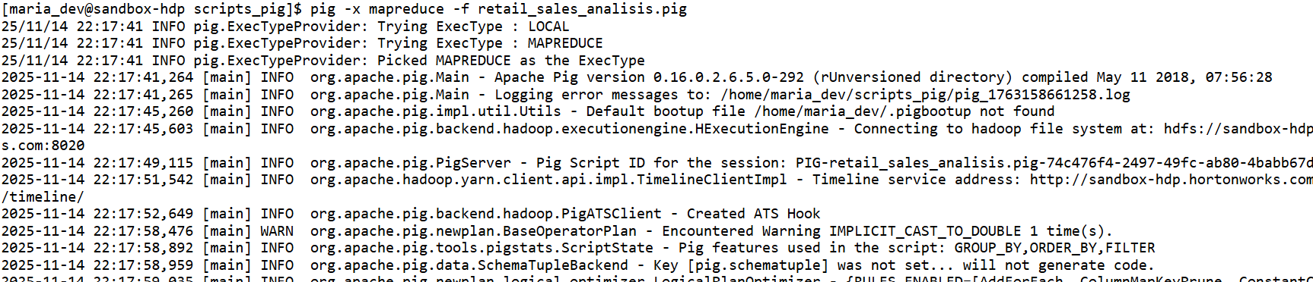
    - Verifica los archivos de salida y comprueba que los resultados tienen sentido.
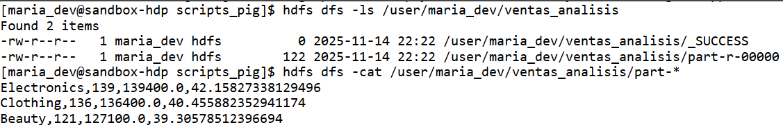
- APARTADO C
  - Localiza en Internet una versión del Quijote en formato texto. Descárgala y cópiala a en tu sistema HDFS. Implementa un contador de palabras (cuantas veces aparece cada palabra en un texto).
    - Implementa en PIG el script necesario para hacer dicha operación.
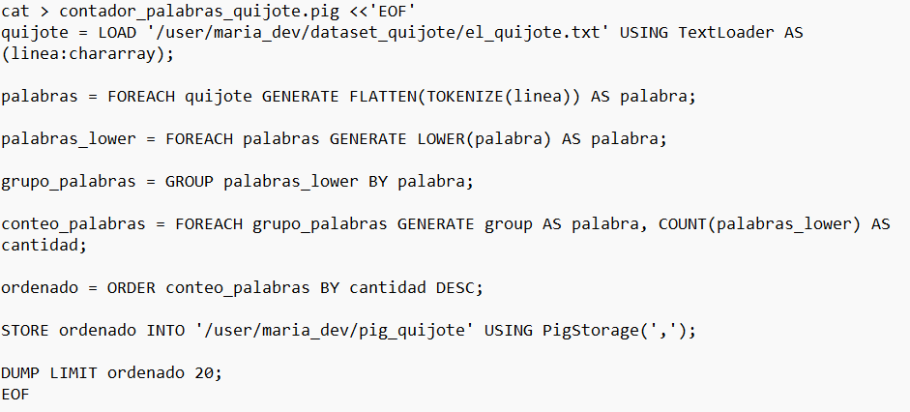
    - Muestra un ejemplo de ejecución sobre El Quijote en pantalla.
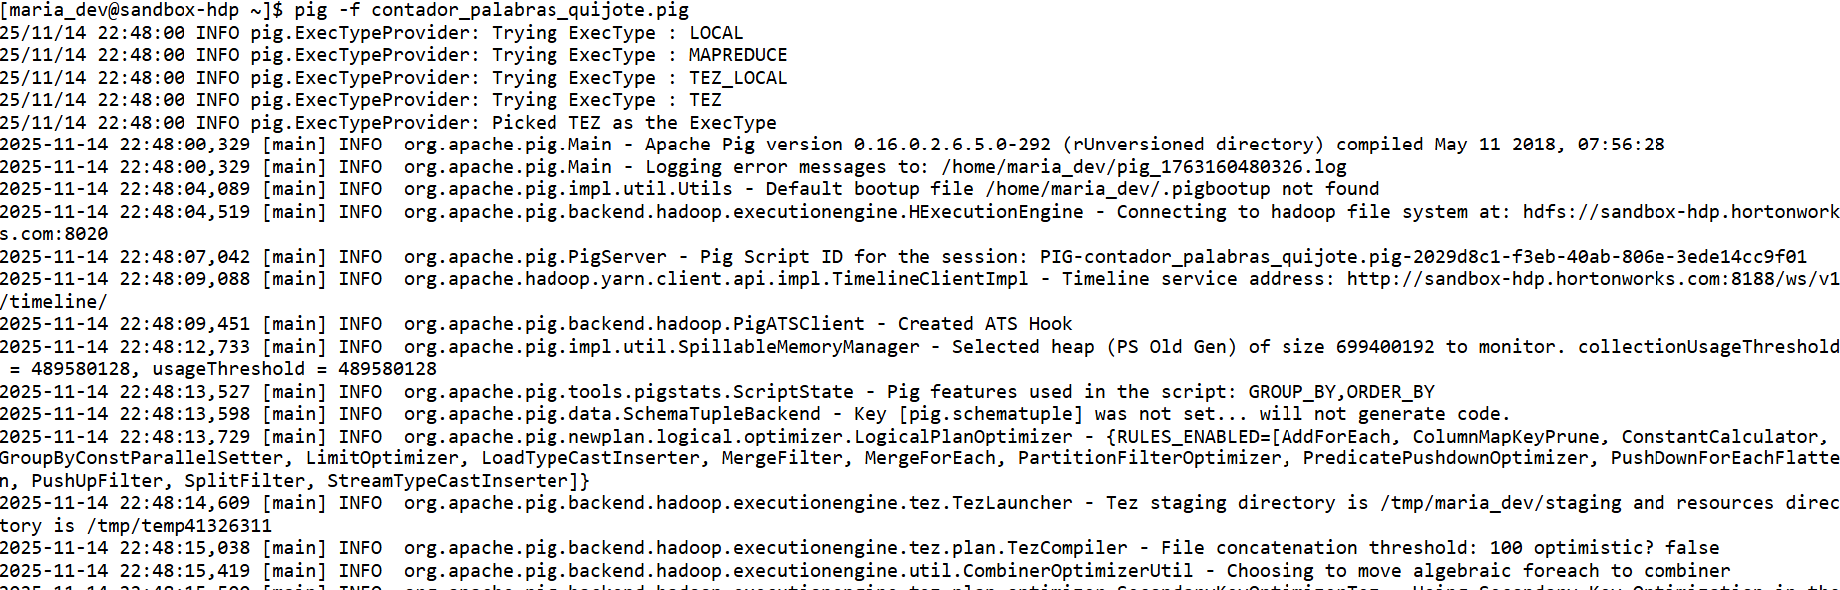
    - Almacena la salida en una carpeta de HDFS llamada /usr/maria_dev/pig_quijote.
